TUẦN 19
CHỦ ĐỀ 5: THIÊN NHIÊN
Ngày soạn: / / 202 Ngày giảng: / / 202
TIẾT 19
HÁT: LÁ PHONG
Nhạc: Teiichi Okano (Nhật Bản)
Lời Việt: Lê Anh Tuấn

I. YÊU CẦU CẦN ĐẠT.
1. Năng lực âm nhạc.
- Hát đúng giai điệu và lời ca bài hát Lá phong.
- Biết hát với các hình thức đơn ca, song ca, tốp ca, đồng ca.
- Nêu được tên tác giả, cảm nhận về tính chất âm nhạc, nội dung, ý nghĩa của bài hát.
2. Năng lực chung.
- Rèn kỹ năng cho học sinh khi nghe bài hát biết kết hợp vận động cơ thể hoặc biểu lộ cảm xúc.
- Biết thể cách lấy hơi và thể hiện sắc thái nhẹ nhàng, tha thiết, hát với nhịp độ ổn định.
- Biết hát kết hợp gõ đệm hoặc vỗ tay nhịp nhàng.
3. Phẩm chất.
- Qua bài hát giáo dục học sinh yêu thiên nhiên tươi đẹp, biết giữ gìn và bảo vệ môi trường.
II. ĐỒ DÙNG DẠY - HỌC.
1. Giáo viên:
- Đàn phím điện tở, bài giảng điện (file âm thanh, hình ảnh…).
- Hát trôi chảy, thuần thục bài Lá phong.
2. Học sinh:
- SGK, vở ghi, đồ dùng học tập
- Nhạc cụ cơ bản: Traiengô, tempơrin, thanh phách, song loan, trống con,…
III. CÁC HOẠT ĐỘNG DẠY - HỌC CHỦ YẾU.
HOẠT ĐỘNG CỦA GIÁO VIÊN | HOẠT ĐỘNG CỦA HỌC SINH
1. HĐ Khởi động (3’)  - Gv: Cho HS hát vận động theo nhạc bài Quê hương tươi đẹp (Dân ca Nùng)  - Gv: Những bài hát nào dưới đây viết về thiên nhiên, bốn mùa?  - GV- HS nhận xét  2. HĐ Hình thành kiến thức mới (14’).  Hát: Lá phong  - GV giới thiệu ngắn gọn về tên bài hát, xuất xứ, nội dung của bài hát: Lá phong là bài hát rất phổ biến ở Nhật Bản, được nhạc sĩ Teiichi Okano sáng tác từ năm 1911. Nội dung bài hát miêu tả vẻ đẹp của những ngọn núi và cánh rừng trong mùa thu, khắp nơi được tô điểm bởi những chiếc lá màu đỏ, màu cam và màu vàng. Khung cảnh thiên nhiên bình yên và rực rỡ mang đến cho mọi người những cảm xúc tươi đẹp.  - GV cho HS nghe bài hát mẫu qua File nhạc hoặc đàn và hát cho HS nghe.  - GV mời HS nêu cảm nhận ban đầu về bài hát.  - GV hướng dẫn HS đọc lời ca theo tiết tấu.  - GV hướng dẫn HS học hát: Giáo viên đàn và hát mẫu từng câu một vài lần, hát nối tiếp các câu hát (theo lối móc xích). Giáo viên sửa chỗ HS hát sai (nếu có).  - GV cho HS hát cả bài 2-3 lần theo file nhạc. - GV hướng dẫn HS tập cách lấy hơi, thể hiện sắc thái nhẹ nhàng, tha thiết, hát với nhịp độ ổn định.  - GV mời 1-2 N, CN lần lượt trình bày bài hát  - GV nhận xét, sửa sai cho HS.  3. HĐ Thực hành - Luyện tập (15’).  - GV cho HS hát cả bài kết hợp gõ đệm hoặc gõ đệm nhịp nhàng theo nhịp hoặc phách.  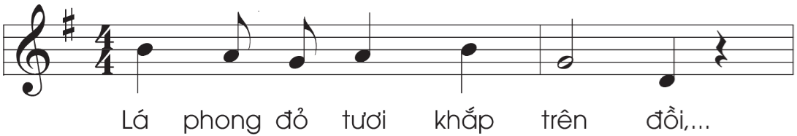    - GV quan sát, nhận xét, sửa sai cho HS.  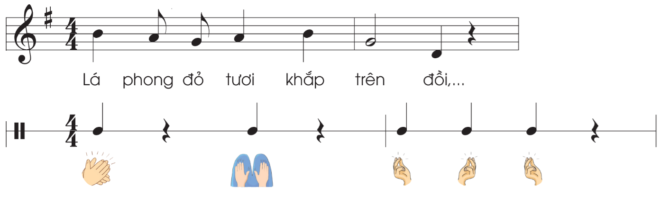  - Gv: Hướng dẫn HS tập trình bày bài hát kết hợp bộ gõ cơ thể  - GV quan sát, sửa sai cho HS  + GV mời 1 em hát kết hợp gõ đệm theo nhịp từ đầu cho đến xa vời. Cả lớp hát và gõ đệm theo phách phần còn lại của bài.  - GV mời 1-2 N hát và gõ đệm vận động cơ thể  - GV- HS nhận xét, đánh giá, sửa sai cho HS  4. HĐ Vận dụng, trải nghiệm (3’).  - Mời 1 HS nhắc lại ND bài học (Tên bài hát, tên tác giả...)  ? GV hỏi: Những hình ảnh nào trong bài hát nói về thiên nhiên?  + Em cần làm gì để bảo vệ thiên nhiên?  - Bài hát giáo dục chúng ta điều gì?  - GV nhấn mạnh lại ý nghĩa bài học: Qua bài hát giáo dục học sinh yêu thiên nhiên tươi đẹp, biết giữ gìn và bảo vệ môi trường.  - GV nhận xét các nội dung HS đã thực hiện tốt, động viên khen ngợi HS, nhắc nhờ HS luyện tập thêm bài hát.  - Dặn HS về học thuộc bài hát, chuẩn bị động tác phụ họa cho bài hát ở giờ học âm nhạc tuần sau. | - Hs: Thực hiện hát kết hợp vận động đơn giản.  - HS hoạt động nhóm và đại diện trình bày KQ thảo luận:  - HS lắng nghe  - Hs: Lắng nghe, ghi nhớ.  - HS chú ý nghe, cảm nhận và biểu lộ cảm xúc.  - HS nêu theo cảm nhận  - HS vừa đọc lời ca theo hướng dẫn vừa gõ theo tiết tấu.  - HS nghe và tập hát từng câu theo hướng dẫn của giáo viên.  - HS tập hát 2-3 lần  - HS chú ý hát thể hiện đúng sắc thái và nhịp độ của bài hát  - HS trình bày bài hát theo yêu cầu.  - HS lắng nghe, sửa sai (nếu có).  - HS quan sát và thực hiện  - HS lắng nghe và sửa sai  - HS thực hiện  - HS sửa sai  - HS thực hiện N, CN  - HS thực hiện theo N  - HS lắng nghe và sửa sai  - HS thực hiện trả lời  - HS thực hiện trả lời  - HS trả lời theo ý hiểu  - HS nêu phần ý nghĩa theo ý hiểu.  - HS lắng nghe, ghi nhớ.
  Ngày mùa vui |  | Mùa hè ước mong
  Em thương thầy mến cô |  | Lớp chúng ta đoàn kết
  Mùa xuân tươi xanh |  | Múa vui
  Mùa thu ngày khai trường |  | Đếm sao
  Khúc ca bốn mùa |  | Mùa xuân tình bạn
  Mùa hoa phượng nở |  | Biết ơn thầy cô giáo

IV. NỘI DUNG ĐIỀU CHỈNH SAU BÀI DẠY

………. ngày … tháng …. năm
Kí duyệt của BGH

TUẦN 20
Ngày soạn: / / 202 Ngày giảng: / / 202

ÂM NHẠC TIẾT 20
ÔN TẬP BÀI HÁT: LÁ PHONG
THƯỜNG THỨC ÂM NHẠC: TÌM HIỂU NHẠC CỤ ĐÀN NGUYỆT

I. YÊU CẦU CẦN ĐẠT
1. Năng lực âm nhạc.
- Thuộc lời ca, hát đúng giai điệu bài hát Lá phong. Thể hiện được sắc thái bài hát.
- Biết hát kết hợp gõ đệm và vận động phụ hoạ theo bài hát
- Nêu được một vài đặc điểm của đàn nguyệt. Mô tả được động tác chơi nhạc cụ
2. Năng lực chung.
- Biết hát với các hình thức đơn ca, song ca, tốp ca, đồng ca.
- Biểu diễn bài hát mạnh dạn, tự tin.
- Nhận biết được âm sắc của nhạc cụ.
3. Phẩm chất.
- Qua bài hát giáo dục học sinh yêu thiên nhiên tươi đẹp, biết giữ gìn và bảo vệ môi trường.
II. ĐỒ DÙNG DẠY - HỌC.
1. Giáo viên:
- Đàn phím điện tử, đàn Nguyệt (nếu có), bài giảng điện tử: (file âm thanh, hình ảnh tư liệu phục vụ cho bài học)
- Nhạc cụ: Traiengô, tempơrin, thanh phách, song loan, trống con.
2. Học sinh:
- SGK, vở ghi, đồ dùng học tập
- Nhạc cụ gõ cơ bản: Traiengô, tempơrin, thanh phách, song loan, trống con.
III. CÁC HOẠT ĐỘNG DẠY - HỌC CHỦ YẾU.

Hoạt động của giáo viên | Hoạt động của học sinh
1. HĐ Khởi động (2’).  - Gv cho HS nghe lại giai điệu 1 đoạn ngắn bài hát Lá phong.  - GV hỏi: Em có nhận ra giai điệu nhạc vừa nghe trong bài hát nào các em đã được học?  - Gv: Nhận xét và liên hệ vào bài mới. | - HS lắng nghe  - HS trả lời  - Hs: Lắng nghe
2. HĐ Luyện tập thực hành (10’).  * Nội dung 1: Ôn tập bài hát: Lá phong (khoảng 20 phút)  - GV cho HS nghe bài hát Lá phong được trình bày bằng tiếng Nhật Bản. GV yêu cầu HS thảo luận N và nêu lên cảm nhận về nhịp độ, sắc thái, tình cảm của bài hát.  - GV nhận xét, đánh giá N  - GV cho HS nghe bài hát Lá phong được trình bày bằng tiếng Việt, HS nghe và gõ đệm hoặc vận động cơ thể.  - GV Quan sát, nhận xét, sửa sai ( nếu có).  - GV cho HS hát cùng nhạc đệm 1-2 lần, tập lấy hơi và thể, hiện sắc thái.  - GV hướng dẫn HS tập hát hát đối đáp:  - GV hướng dẫn HS hát kết hợp vận động  - GV cho HS tập biểu diễn bài hát theo hình thức cặp hoặc nhóm, cá nhân.  - GV, HS nhận xét, đánh giá  * Nội dung 2: Thường thức âm nhạc - Tìm hiểu nhạc cụ: Đàn nguyệt (15 phút)  - GV cho HS xem một số hình ảnh về đàn nguyệt  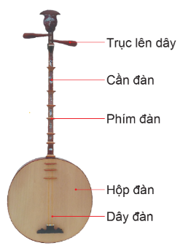  - CH: Đây là nhạc cụ nào?  - GV nhận xét và kết luận:  + Giới thiệu đàn nguyệt:Đàn nguyệt (còn được gọi là đàn kìm) là nhạc cụ truyền thống của Việt Nam. Hộp đàn hình tròn như mặt trăng nên có tên là đàn nguyệt. Đàn có hai dây, cần đàn dài thon mảnh được làm bằng gỗ. Trên cần đàn gắn 8-10 phím đàn, khoảng cách giữa các phím đàn không đều nhau.  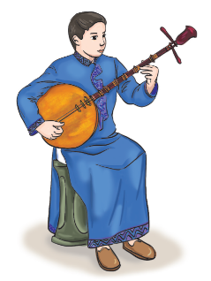  + Cách chơi đàn: Người chơi dùng tay trái giữ cần đàn và bấm lên dây, tay phải cầm móng gảy vào dây để tạo ra âm thanh. Đàn nguyệt có thể chơi độc tấu hoặc hòa tấu cùng các loại nhạc cụ khác. Âm thanh của đàn nguyệt tươi sáng, rộn ràng, tình cảm, có khả năng diễn tả nhiều cung bậc cảm xúc khác nhau.  - GV mời HS đọc một số thông tin trong SGK.  - GV cho HS xem một tiết mục biểu diễn đàn nguyệt.  - GV hướng dẫn HS mô phỏng động tác chơi đàn nguyệt.  - GV cho HS xem video bản nhạc Lưu thuỷ kim tiền (Nhã nhạc Cung đình Huế) được trình bày bằng đàn nguyệt và yêu cầu HS nêu cảm nhận về tiếng đàn.  - GV nhận xét, kết luận | - HS lắng nghe, thảo luạn N và trả lời  - HS nhận xét, bổ sung  - HS lắng nghe.  - HS: Có thể vỗ tay hoặc vận động nhẹ nhàng.  - HS lắng nghe  -HS: Hát cùng nhạc đệm, tập lấy hơi và thể hiện sắc thái, tình cảm.  - HS: Xung phong hát kết hợp động tác minh hoạ.  - HS thực hiện theo hướng dẫn  - HS quan sát và thực hiện vận động phụ họa theo  - HS tham gia tập biểu diễn  - HS lắng nghe  - HS quan sát  - HS trả lời theo ý hiểu  - HS quan sát,lắng nghe, ghi nhớ  - HS đọc  - HS theo dõi clip  - HS quan sát và thực hiện  - HS theo dõi và nêu cảm nhận  - HS lắng nghe
  Người hát | Câu hát
  Nhóm 1 | Lá phong đỏ tươi khắp trên đồi, con thuyền đi qua nhánh sông lặng lờ trôi.
  Nhóm 2 | Cánh chim lượn bay dưới mây trời, cánh diều vi vu vút lên xa vời.
  Nhóm 1 | Khi mùa thu sang lá tươi màu, tô thắm núi sông cho đời thêm sắc hương.
  Nhóm 2 | Ai dẫu đi xa nước non này, trong lòng còn mãi yêu thương.
  Câu hát | Động tác
  Lá phong đỏ tươi khắp trên đồi,  con thuyền đi qua nhánh sông lặng lờ trôi. | - Hai tay đan chéo vào nhau đưa từ trong ra ngoài.  - Hai tay lần lượt vắt chéo lên vai, người đung đưa nhẹ nhàng.
  Cánh chim lượn bay dưới mây trời, cánh diều vi vu vút lên xa vời. | - Hai tay dang rộng đưa lên cao.  - Hai tay trên cao, lần lượt đưa sang bên trái và bên phải.
  Khi mùa thu sang lá tươi màu,  tô thắm núi sông cho đời thêm sắc hương. | - Hai tay đan chéo vào nhau đưa từ trong ra ngoài.  - Hai tay đan chéo vào nhau mở vòng qua đầu sang hai bên.
  Ai dẫu đi xa nước non này,  trong lòng còn mãi yêu thương. | - Bàn tay trái đưa ra phía trước, rồi sang bên trái.  - Bàn tay phải áp lên ngực, chân nhún nhẹ.
4. Vận dụng, trải nghiệm (8’).  - GV hướng dẫn HS chơi trò chơi: Nghe âm sắc đoán tên nhạc cụ  + GV yêu cầu HS nhắc lại tên 4 nhạc cụ đxa học (hác-mô-ni-ca, vi-ô-lông, đàn nguyệt, xen-lô).  + GV sử dụng video có âm sắc nhạc cụ như hác-mô-ni-ca, vi-ô-lông, đàn nguyệt, xen-lô cho HS nghe và đoán tên nhạc cụ. Hoặc GV chơi giai điệu bài Lá phong trên ĐPĐT, chọn âm sắc của hác-mô-ni-ca, vi-ô-lông, đàn nguyệt, xen-lô để thể hiện giai điệu.  + GV yêu cầu HS phân biệt, gọi tên loại nhạc cụ thể hiện giai điệu.  + GV lưu ý chọn những giai điệu ở âm khu cao cho đàn vi-ô-lông và âm khu trầm cho xen-lô để HS dễ dàng nhận ra và cũng phù hợp với đặc điểm âm thanh của hai loại nhạc cụ này.  - GV, HS nhận xét, đánh giá  - GV mời 1 HS nhắc lại yêu cầu của tiết học  - GV khen ngợi các em có ý thức luyện tập tích cực, hát hay....  - GV dặn dò học sinh về nhà xem lại bài và chuẩn bị sách vở đầy đủ cho tiết học ngày hôm sau. | - HS lắng nghe hướng dẫn yêu cầu của trò chơi  - HS lắng nghe  - HS dọi tên từng loại nhạc cụ sau khi nghe âm thanh  - HS lắng nghe và ghi nhớ  - HS thực hiện  - HS lắng nghe, ghi nhớ

IV. NỘI DUNG ĐIỀU CHỈNH SAU BÀI DẠY

………. ngày … tháng …. năm
Kí duyệt của BGH

TUẦN 21
Ngày soạn: / / 202 Ngày giảng: / / 202
ÂM NHẠC: TIẾT 21
NHẠC CỤ: - NHẠC CỤ THỂ HIỆN TIẾT TẤU
- NHẠC CỤ THỂ HIỆN GIAI ĐIỆU
NGHE NHẠC: MÀU XUÂN

I. YÊU CẦU CẦN ĐẠT.
1. Năng lực âm nhạc.
- Thể hiện đúng bài tập tiết tấu bằng nhạc cụ gõ hoặc động tác cơ thể, đệm cho bài hát Lá phong.
- Thể hiện đúng bài tập giai điệu bằng ri-coóc-đơ hoặc kèn phím.
- Bước đầu biết chơi nhạc cụ đúng tư thế và đúng cách.
- Nghe bản nhạc Mùa xuân kết hợp vận động cơ thể phù hợp với nhịp điệu.
- Nêu được tên bài, tác giả, cảm nhận về tính chất âm nhạc, nội dung, ý nghĩa của bài hát Mùa xuân
2. Năng lực chung.
- Rèn kỹ năng nghe và cảm thụ âm nhạc cho học sinh.
- Biết phối hợp, lắng nghe và chia sẻ cùng bạn khi làm việc nhóm.
- Tích cực tham gia các hoạt động tập thể
3. Phẩm chất.
- Giáo dục học sinh yêu thiên nhiên tươi đẹp, biết giữ gìn và bảo vệ môi trường.
II. ĐỒ DÙNG DẠY - HỌC.
1. Giáo viên:
- Bài giảng điện tử đủ hết file âm thanh, hình ảnh…
- Đàn phím điện tử, ri-coóc-đơ và kèn phím.
- Nhạc cụ: Traiengô, tempơrin, thanh phách, song loan, trống con.
2. Học sinh:
- SGK, vở ghi, đồ dùng học tập. Sáo ri-coóc-đơ, kèn phím.
- Nhạc cụ: Traiengô, tempơrin, thanh phách, song loan, trống con.
III. CÁC HOẠT ĐỘNG DẠY - HỌC CHỦ YẾU.
Hoạt động của giáo viên | Hoạt động của học sinh
1. HĐ Khởi động (3’).  - Gv: Mở file âm thanh một số nhạc cụ cho HS nghe.  - GV hỏi:  + Âm thanh các em vừa nghe là âm thanh của loại nhạc cụ nào?  + Đó là nhạc cụ thể hiện tiết tấu hay nhạc cụ giai điệu?  - Gv: Nhận xét và giới thiệu vào bài mới. | - HS: Chú ý lắng nghe và phỏng đoán tên nhạc cụ được nghe.  - HS: Trả lời  - HS: Lắng nghe
2. HĐ Khám phá (25’).  A. Nội dung 1: Nhạc cụ (6’)  a. Nhạc cụ thể hiện tiết tấu - Nhạc cụ thể hiện giai điệu.  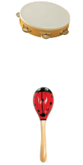  - GV hướng dẫn cả lớp luyện tập tiết tấu thứ nhất bằng nhạc cụ gõ hoặc động tác cơ thể.  + Cách 1: vừa chơi nhạc cụ, vừa đếm: 1 - 2 - 3 - 4 - 5 - 6 - 7 - 8 - 9 - 10.  + Cách 2: vừa chơi nhạc cụ, vừa đọc: đen - đơn - đơn - đen - đen - đơn - đơn - đơn - đơn - đen.  - GV mời CN, N, tổ thể hiện tiết tấu thứ nhất.  - GV quan sát, nhận xét, sửa sai cho HS  - GV hướng dẫn cả lớp thể hiện tiết tấu thứ nhất, đồng thời GV thể hiện tiết tấu thứ hai, hoà tấu cùng HS.  - GV hướng dẫn HS kết hợp 2 tiết tấu, đệm cho bài hát Lá phong.  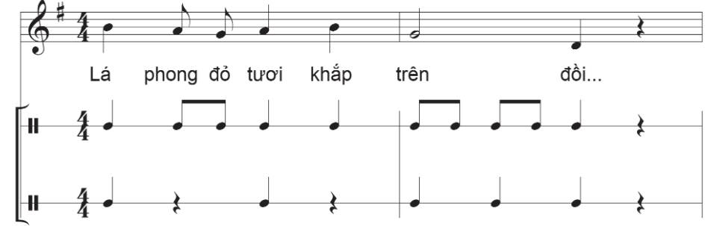  + GV làm mẫu, vừa thể hiện tiết tấu thứ nhất vừa hát.  + GV và HS cùng luyện tập.  + Tương tự, GV vừa thể hiện tiết tấu thứ hai vừa hát, sau đó, GV và HS cùng luyện tập.  - GV quan sát, nhận xét, sửa sai cho HS  b. Nhạc cụ thể hiện giai điệu. (14’)  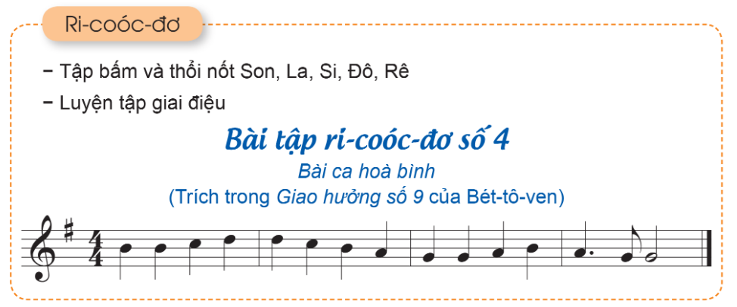  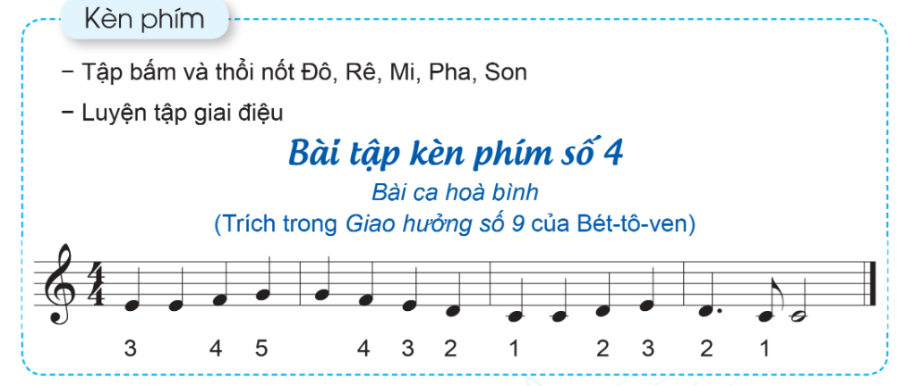  - GV hướng dẫn HS luyện tập theo các bước  - GV quan sát, nhận xét, sửa sai cho HS  - GV mời 1- 2 CN thực hiện thổi từng nhạc cụ theo giai điệu  - GV quan sát, nhận xét, sửa sai cho HS  B. Nội dung 2: Nghe nhạc Mùa xuân (10’).  - Trích trong bản nhạc Bốn mùa của An-tô-ni-ô Vi-van-đi  - GV mở file nhạc mp3 cho HS nghe mẫu lần 1  - Giáo viên giới thiệu: Vi-van-đi (1678 - 1741) là nhà soạn nhạc nổi tiếng người Italia, ông cũng là một nghệ sĩ biểu diễn vi-ô-lông rất xuất sắc. Tác phẩm tiêu biểu nhất của Vi-van-đi là bốn bản công-xéc-tô viết cho vi-ô-lông mang tên Bốn mùa (Four Seasons). Trong đó, bản nhạc Mùa xuân được sáng tác vào năm 1725. Bản nhạc như một bức tranh về mùa xuân rất trong trẻo, sinh động, vui tươi và tràn đầy sức sống.  - Gv: Mở file nhạc mp4 cho HS nghe lần thứ 2  - Gv gợi mở cho HS tưởng tượng những hình ảnh nào có trong bài nhạc? (Mặt trời, dòng suối, những bông hoa, đàn chim bay, cơn mưa, sấm chớp,...).  - GV nhận xét  - GV hướng dẫn HS nghe nhạc kết hợp vận động cơ thể theo tiết tấu dưới đây  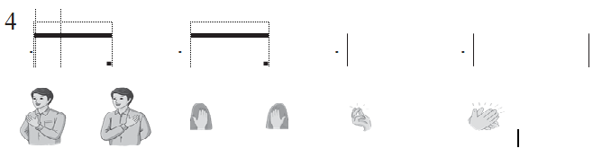  - GV mời 1-2N, CN thực hiện nghe nhạc và vận động cơ thể theo tiết tấu  - GV quan sát, nhận xét  3.HĐ Vận dụng, trải nghiệm (2’).  - Gv: Em hãy nhắc lại nội dung chính của bài học ngày hôm nay?  - Gv: Nhận xét và khen ngợi các em có ý thức luyện tập tích cực, chơi nhạc cụ tốt, tập trung nghe nhạc. | - HS thực hiện theo hướng dẫn  - Hs: Lần 1 vỗ tay  - Hs: Lần 2 dùng nhạc cụ gõ t/tấu.  - HS thực hiện tiết tấu thứ nhất  - HS lắng nghe, sửa sai (nếu có)  - HS thực hiện  - HS thực hiện tiết tấu thứ hai  - HS quan sát, lắng nghe  - HS luyện tập  - HS q/sát, lắng nghe, luyện tập  - HS lắng nghe, sửa sai (nếu có)  - HS quan sát  - HS quan sát và thực hiện lần lượt theo hướng dẫn  - HS lắng nghe, sửa sai (nếu có)  - HS thực hiện  - HS lắng nghe  - Hs: nghe cảm nhận bản nhạc  - Hs: Nghe, ghi nhớ.  - Hs: Nghe, cảm nhận  - HS thảo luận N và trả lời  - HS lắng nghe  - HS quan sát, thực hiện nghe nhạc và vận động cơ thể  - HS thực hiện  - HS lắng nghe  - Hs: Trả lời  - Hs: Tiếp tục trải nghiệm tại gia đình cùng người thân.
  Sáo ri-coóc-đơ |  | Kèn phím
  - Bước 1: GV thể hiện giai điệu làm mẫu.
  - Bước 2: GV hướng dẫn HS đọc hoặc hát giai điệu.
  - Bước 3: GV hướng dẫn HS luyện tập:  + Tập bấm nốt Son, La, Si, Đô, Rê (chưa thổi).  + Tập bấm và thổi nốt Son, La, Si, Đô, Rê (thổi nhẹ nhàng).  + Luyện tập giai điệu (theo kí hiệu bàn tay, nghe và lặp lại, theo kí hiệu ghi nhạc). | - Bước 3: GV hướng dẫn HS luyện tập:  + Tập bấm nốt Đô, Rê, Mi, Pha, Son (chưa thổi).  + Tập bấm và thổi nốt Đô, Rê, Mi, Pha, Son (thổi nhẹ nhàng).  + Luyện tập giai điệu (theo kí hiệu bàn tay, nghe và lặp lại, theo kí hiệu ghi nhạc).
  - Bước 4: HS thể hiện giai điệu cùng nhạc đệm.
IV. NỘI DUNG ĐIỀU CHỈNH SAU BÀI DẠY

………. ngày … tháng …. năm
Kí duyệt của BGH

TUẦN 22
Ngày soạn: / / 202 Ngày giảng: / / 202

ÂM NHẠC: TIẾT 22
ÔN TẬP NHẠC CỤ
VẬN DỤNG

I. YÊU CẦU CẦN ĐẠT.
1. Năng lực đặc thù.
- Nêu được một vài đặc điểm của đàn nguyệt, mô tả được động tác chơi nhạc cụ và nhận biết được âm sắc của nhạc cụ.
- Cảm thụ, hiểu biết âm nhạc: Biết hát kết hợp dùng các nhạc cụ gõ đệm theo tiết tấu như: Trống con, song loan, trai-en-go, Tem- bơ- rin, thanh phách
- Ứng dụng và sáng tạo âm nhạc: Biết ứng dụng thổi nhạc cụ giai điệu: kèn phím hoặc sáo Ri-cooc-đơ.
2. Năng lực chung.
- Rèn kỹ năng sử dụng các loại nhạc cụ đơn giản.
- Giao tiếp và hợp tác: Biết trao đổi, thảo luận trong quá trình tìm hiểu các nội dung của tiết học.
- Giải quyết vấn đề và sáng tạo: Khuyến khích học sinh tích cực, chủ động, sáng tạo trong hoạt động học tập. Giải quyết nhiệm vụ được giao trong giờ học.
3. Phẩm chất.
- Giáo dục học sinh yêu thiên nhiên tươi đẹp, biết giữ gìn và bảo vệ môi trường.
- Yêu thích các loại nhạc cụ.
II. ĐỒ DÙNG DẠY HỌC.
1. Giáo viên.
- Đàn phím điện tử – Tivi – nhạc hát, nhạc đệm.
- Video bản nhạc Tay trong tay.
2. Học sinh.
- SGK Âm nhạc 5. Vở bài tập âm nhạc 5 (nếu có).
- Thanh phách, song loan hoặc nhạc cụ tự chế (nếu có).
- Nhạc cụ: Ri-coóc-đơ hoặc kèn phím (nếu có).
III.CÁC HOẠT ĐỘNG DẠY - HỌC CHỦ YẾU.
Hoạt động của giáo viên | Hoạt động của học sinh
1. HĐ Khởi động ( 3’)  - Gv: Cho HS hát kết hợp vận động cơ thể bài hát Lá phong  - Gv: Nhận xét, giới thiệu bài mới.  2. HĐ Luyện tập ( 15’)  A. Nội dung 1: Ôn tập nhạc cụ ( 17’)  a. Ôn tập bài tập tiết tấu  GV hướng dẫn cả lớp gõ tiết tấu thứ nhất, riêng GV gõ tiết tấu thứ hai và hoà tấu cùng HS  - GV mời HS xung phong: Một em gõ tiết tấu thứ nhất, một em gõ tiết tấu thứ hai.  - GV hướng dẫn HS đệm cho bài hát Lá phong: Nhóm 1 chơi nhạc cụ, nhóm 2 hát Lá phong.  - GV nhận xét, khen thưởng HS  b. Ôn tập bài tập giai điệu  - GV thể hiện lại Bài tập ri-coóc-đơ số 4 hoặc Bài tập kèn phím số 4.  - GV hướng dẫn cả lớp luyện tập giai điệu (theo kí hiệu bàn tay, nghe và lặp lại, theo kí hiệu ghi nhạc) từ nhịp độ chậm, sau đó nhanh dần hoặc HS trình bày theo các nhịp độ khác nhau và nêu cảm nhận.  - GV hướng dẫn HS chơi giai điệu cùng nhạc đệm.  - GV mời cá nhân, nhóm, tổ chơi giai điệu cùng nhạc đệm.  - GV nhận xét, đánh giá HS  B. Nội dung 2: Vận dụng (15’)  a. Dùng cốc thuỷ tinh làm nhạc cụ  - GV hướng dẫn HS tạo nhạc cụ từ những cốc thuỷ tinh với lượng nước khác nhau, từ ít đến nhiều. Dùng 1 chiếc bút chì gõ vào miệng cốc để tạo ra âm thanh có độ cao- thấp khác nhau. Nghe bản nhạc Mùa xuân kết hợp gõ cốc theo tiết tấu phù hợp.  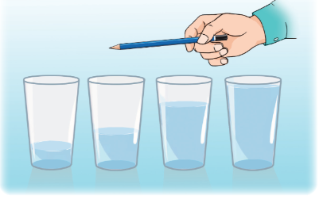  + GV mở bản nhạc Mùa xuân và gõ cốc làm mẫu.  + GV mời HS xung phong gõ cốc theo tiết tấu phù hợp với bản nhạc Mùa xuân.  - GV nhận xét, đánh giá HS  b. Luyện tập và biểu diễn nhạc cụ  - GV hướng dẫn HS trình bày nối tiếp Bài tập ri-coóc-đơ số 3 và Bài tập ri-coóc-đơ số 4:  +Nhóm 1: trình bày Bài tập ri-coóc-đơ số 3, + Nhóm 2: trình bày Bài tập ri-coóc-đơ số 4 hoặc trình bày nối tiếp Bài tập kèn phím số 3 và Bài tập kèn phím số 4.  - GV mời từng cặp HS xung phong biểu diễn nhạc cụ.  - GV nhận xét, đánh giá HS  - Gv: Yêu cầu HS nhắc lại yêu cầu của tiết học này và khen ngợi các em có ý thức luyện tập tích cực, sáng tạo, chơi nhạc cụ tốt,...  - Dặn các em về nhà xem lại các nội dung đã học, luyện tập thêm nội dung nhạc cụ tiết tấu. Cố gắng chơi nhạc cụ tốt. | - Hs: Biểu diễn  - Hs: lắng nghe  - Hs: Gõ lại tiết tấu 1, hoà tấu cùng giáo viên.  - 2 HS thực hiện theo yêu cầu.  - 2 HS thực hiện theo yêu cầu  - Hs: Nhận xét bạn và sửa sai cho bạn (nếu có).  - HS lắng nghe  - HS quan sát, lắng nghe  - Hs: quan sát thực hiện theo yêu cầu.  - HS dùng ri-coóc-đơ hoặc kèn phím chơi giai điệu cùng nhạc đệm  - Hs: thực hiện theo Cá nhân, nhóm, tổ.  - Hs: Lắng nghe.  - Hs: quan sát, lắng nghe.  - Hs: quan sát, lắng nghe.  - Hs: lắng nghe  - Hs thực hiện theo N  - HS thực hiện theo cặp  - HS nhận xét chéo nhau  - Hs: lắng nghe, sửa sai (nếu có)  - Hs: Nhắc lại nội dung bài học.  - Hs: Ghi nhớ.
IV. NỘI DUNG ĐIỀU CHỈNH SAU BÀI DẠY

………. ngày … tháng …. năm
Kí duyệt của BGH

